**Oriana Melina Vega**

**Análisis del libro**

* **Lectura analítica.**
* **Extraer ideas principales**

Las ideas principales de "Las Ventajas de Ser Invisible" del autor Stephen Chbosky, plantea la experiencia de la adolescencia del personaje principal y sus amigos.

La obra marca la importancia de la amistad, el auto aceptación y la superación de obstáculos emocionales como la depresión y la ansiedad causado por diversos problemas entre ellos la sexualidad, droga y abuso.

* **Identificar temas o problemáticas centrales del texto**.

El tema principal de "Las Ventajas de Ser Invisible" es la experiencia de la adolescencia, incluyendo la amistad, el amor y el crecimiento personal, que redacta Charlie (personaje principal) en sus cartas dirigidas a un desconocido. Revelando sus experiencias y el desarrollo de su vida conformada por su familia, la relación con su hermano y amigos

**Informe escrito**

* **Presentación de un informe escrito en donde consten los principales aspectos trabajados en el texto**
* **Tema**

Novela juvenil

* **Síntesis**

Stephen Chbosky publicó en 1999 una novela juvenil “Las ventajas de ser invisible”. La obra cuenta la historia de un adolescente llamado Charlie, el cual, explora temas como la amistad, la soledad, el amor y la aceptación personal. Incluyendo la libertad de ser uno mismo, la posibilidad de crecer, desarrollarse como persona y conocer amigos verdaderos como Sam y Patrick quienes enseñan a cómo defenderse de los maltratos dentro de la secundaria y aceptar ser autentico aceptando las limitaciones propias.

* **Personajes (si los hubiera)**
* Charlie ( protagonista y narrador de la novela)
* Madre de Charlie (tambaleante por la muerte de su hija)
* Padre de Charlie (siente culpa por abandonar a su esposa y su hija con un hombre abusador)
* Hermano de Charlie
* Hermana de Charlie (Charlie la ayudo a realizar un aborto)
* Abuelo materno
* Tía Helen (abusaba sexualmente de Charlie, murió en un accidente automovilístico cuando este tenía siete años)
* Sam (una de las primeras amigas de Charlie en la escuela secundaria y por quien se siente atraído)
* Patrick (hermanastro de Sam y amigo íntimo de Charlie)
* Bill (el profesor de inglés de Charlie, quien lo ayuda a desarrollar su amor por la literatura)
* Mary Elizabeth (una de las amigas más cercanas de Charlie)
* Bob (amigo de Patrick, provee marihuana a la secundaria local)
* Michael (único amigo de Charlie, se suicido debido a la depresión)
* **Autor**

Stephen Chbosky

* **Explicar el texto analizado**.

"Las Ventajas de Ser Invisible" es una novela que plantea diversos temas relevantes para la adolescencia, por ejemplo, la amistad, auto aceptación, identidad sexual y los desafíos emocionales.

Según la opinión de críticos literarios de la cultura contemporánea, es una obra juvenil que aborda problemas complejos personales. El autor crea una atmosfera comoda y experimental para que el lector sienta cada momento como si fuera real.

La novela relata la vida de un adolescente llamado Charlie atravesado por los conceptos mencionados anteriormente.

A lo largo de la historia, Charlie entable relaciones con otros personajes, Sam y Patrick, lo cual, lo ayudan a Charlie a encontrar formas de superar sus propios obstáculos.

La obra reflexiona sobre la vida y su importancia de conocerse a uno mismo y aceptarse.

* **Fundamentar su selección**

La selección del libro “Las Ventajas de Ser Invisible” fue unas de las opciones para mí, porque es una fuente valiosa de inspiración e ideas sobre cómo superar los desafíos de la vida en cada etapa de la misma. Pero no considero que sea un modelo de vida sino solo un apoyo y un ejemplo de situaciones que deben pasar los adolescentes y jóvenes, lo cual, esto los marca para toda su vida.

* **Valoración del libro elegido.**

La elección del libro ha sido fascínate por los planteos y narrativas de cada personaje, como si fuera real en ese momento. En mi opinión es una novela excelente porque abarca con todo lo que se pueda esperar un lector juvenil.

* **Plantear dudas (si las hubiera)**
* **Contexto de escritura (época, autor, corrientes políticas/ideológicas, etc.)**

El contexto de escritura de "Las Ventajas de Ser Invisible" es la década de 1990 en los Estados Unidos, la novela fue publicada por primera vez en 1999. El autor, Stephen Chbosky, escribió la novela en el transcurso de varios años y se inspiró en parte en sus propias experiencias de crecer en la década de 1980. A su vez, Chbosky trabajó como guionista y director de cine, y su experiencia en el mundo del cine se refleja en la narrativa detallada y visual de la novela. "Las Ventajas de Ser Invisible" tuvo tanto éxito que fue adaptada a una película en 2012, dirigida por el propio autor.

* **También deberá presentar una estructura, mapa conceptual, red conceptual, esquema de contenido, etc. o cualquier metodología que considere oportuna**

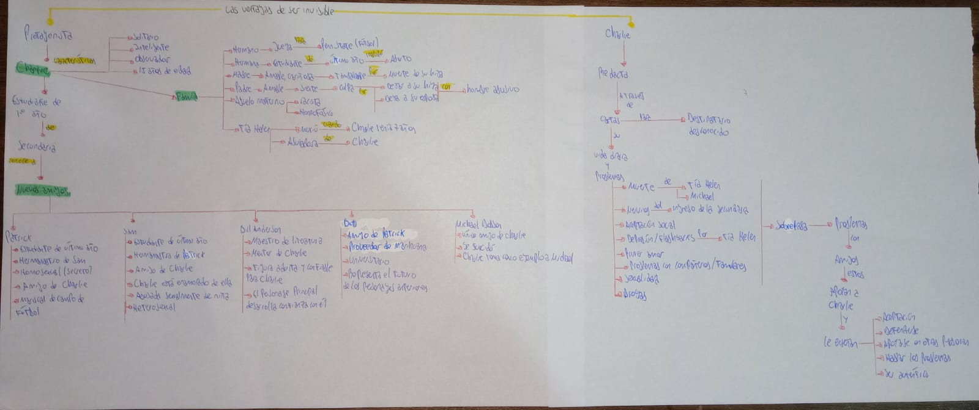

* **Otros elementos que considere necesario incorporar para poder desarrollar la actividad**

No encuentro otros elementos que considera necesarios.